# Carga horária.

12 horas

1. Tema abordado.

Adaptação do código do caminhão fora de estrada para navegação em interseções e curvas.

# Objetivos Gerais.

* Desenvolver habilidades de resolução de problemas e adaptação em novos cenários de navegação.
* Utilizar lógica de programação para tomar decisões em interseções, entendendo o ambiente a partir do uso de sensores.
* Promover o trabalho em equipe e a colaboração na resolução de desafios técnicos.

# Materiais.

* Computadores com software EV3 Classroom instalado e com acesso à internet.
* Kits de Robótica LEGO MINDSTORMS EV3.
* Documento “Dicas e truques” (ver referência).
* 9 Ladrilhos de MDF branco de tamanho 30x30 cm.
* Fita isolante preta.

# Procedimentos metodológicos e orientação didática.

## Preparar - 60 min (dividido por seis aulas)

Separe equipes de 4 alunos de forma aleatória e forneça o computador, kit de robótica, atividade do dia e o documento “Dicas e truques” (disponibilize em formato pdf no computador da equipe).

É necessário montar uma pista de forma que ela gere um percurso circular. Além disso, é importante adicionar as interseções e curvas conforme as imagens contidas na atividade. Use a criatividade para dispor os materiais da pista da melhor forma possível.

## Introdução - 30 min

Apresente aos alunos o novo desafio proposto pela mineradora e a necessidade de atualizar o código do caminhão fora de estrada para lidar com interseções e curvas. Explique a importância dessas atualizações para garantir a eficiência e segurança do caminhão durante sua operação.

Na tabela verdade, agora é preciso tratar o caso em que os dois sensores fazem a leitura da cor preta.

| Sensor Esquerda | Sensor Direita | Ação |
| --- | --- | --- |
| Branco | Branco | Frente |
| Branco | Preto | Direita |
| Preto | Branco | Esquerda |
| Preto | Preto | É uma interseção ou curva acentuada |

Isso fica mais claro nas imagens a seguir

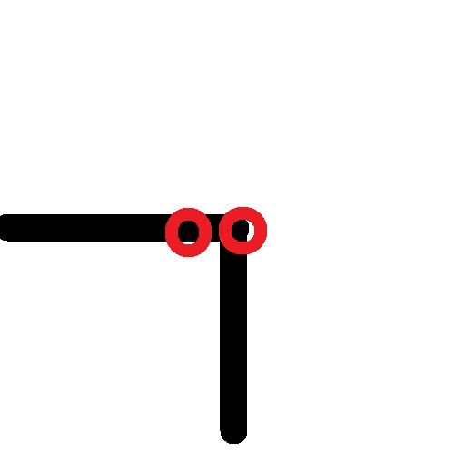



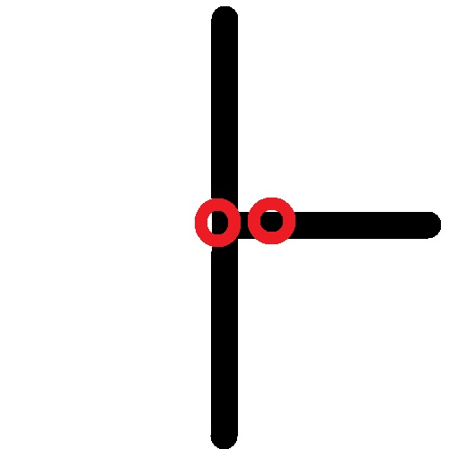





Nota-se que em todos os cinco casos os sensores podem ler preto ao mesmo tempo. Para esse caso em específico, é preciso que os alunos criem um algoritmo capaz de seguir a linha correta.

Uma sugestão de algoritmo simples pode ser:

* Parar o robô e andar um pouco para frente.
* Girar 100º para esquerda e se durante o caminho encontrar algo, pare o algoritmo.
* Voltar 100º e começar a girar 100º para direita e se durante o caminho encontrar algo, pare o algoritmo.

## Montagem - 590 min (dividido por seis aulas)

Permita que os alunos explorem livremente o software, experimentando com diferentes programações. Forneça orientações conforme necessário e encoraje a colaboração entre os alunos. Introduza o documento com dicas e truques dos engenheiros, incentivando os alunos a utilizá-lo como recurso adicional. Esteja disponível para fornecer suporte técnico e orientação conforme os alunos trabalham em seus projetos.

Durante o momento de programação, faça os alunos utilizarem variáveis e organizar seus códigos em funções.

## Organização - 30 min (dividido por seis aulas)

Peça para que todos os alunos guardem seus robôs, procure por possíveis peças espalhadas na sala e desliguem os computadores.

# Avaliação.

Verifique se todas equipes concluíram a atividade do dia e preencha a planilha “[Organização OBR: Validação Atividades](https://docs.google.com/spreadsheets/d/1n7u8p6xTikEuiqhLrao6xgUfNVzhE7Y7RF9vjHJIm78/edit?usp=sharing)”. Além disso, nos últimos 10 minutos, passe o questionário com coleta de feedback para cada um dos alunos. Lembrando que é um documento anonimo e nenhum aluno deverá ser identificado. Por fim, colete os questionários com feedback e preencha a planilha “[Questionario e Feedback - Interseção](https://docs.google.com/spreadsheets/d/1ZCaX4o6MoZ3cYhh5y_7mbX1L66e6uTrDO3wHgoupSCo/edit#gid=0)” com as respostas dos alunos.

# Referências.

**Manual**. Dicas e truques. Disponível em: https://docs.google.com/document/d/1u6hpztR6FK-IjmKEu4aQMKYBgfudgHkK/edit?usp=sharing&ouid=106517534702737180714&rtpof=true&sd=true.

**Manual**. Guia do usuário. Disponível em: https://drive.google.com/file/d/1SdgnO6y5AZQfJ9vjkUcUU3lpUwihhMxr/view?usp=drive_link.